**ВЕРХОВНЫЙ СУД РОССИЙСКОЙ ФЕДЕРАЦИИ**

**РОССИЙСКИЙ ГОСУДАРСТВЕННЫЙ УНИВЕРСИТЕТ ПРАВОСУДИЯ**

**Северо-Западный филиал**

**г. Санкт-Петербург**

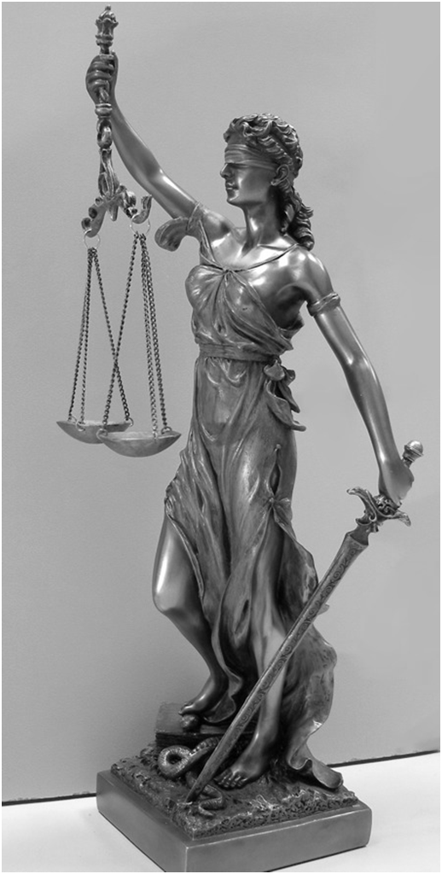***Межрегиональная олимпиада по праву «ФЕМИДА»***

***для учащихся 10-х и 11-х классов***

Первый этап - ОТБОРОЧНЫЙ проходит в **заочной форме** посредством сети Интернет.

Регистрация участников **с 01.10.2018 г. по 15.11.2018 г.**

Отборочный этап проходит  **с 24 ноября по 18 декабря 2018 года (согласно графику)**

Индивидуальную дату участия в отборочном этапе участники узнают

с 21 ноября 2018 года с 15:00 по 23 ноября 2018 года до 15:00 (по московскому времени)

Второй этап - ЗАКЛЮЧИТЕЛЬНЫЙ проходит в **очной форме**, включает выполнение письменных заданий.

Дата проведения **17 февраля 2019 года** в 9.00 по адресу: г. Санкт-Петербург ул. Александровский парк, дом 5 (если при регистрации Вы указали региональную площадку **Северо-Западный филиал г. Санкт-Петербург).**

**Призеры Олимпиады** получают 100 баллов по ЕГЭ по предмету «Обществознание» (при наличии результатов ЕГЭ не ниже 75 баллов) при подаче документов в РГУП, а также предоставляется преимущество при поступлении в ВУЗы, где в качестве вступительных испытаний принимаются результаты ЕГЭ по предмету «Обществознание».

Победителям или призерам отборочного этапа Олимпиады начисляются 3 балла за **индивидуальное достижение** при подаче документов в СЗФ ФГБОУВО «РГУП».

**Победители и призеры** Олимпиады получают возможность обучения на факультете подготовки специалистов для судебной системы (**юридическом факультете**) на местах, финансируемых за счет бюджетных ассигнований федерального бюджета (зачисление без вступительных испытаний при наличии результатов ЕГЭ по предмету «Обществознание» не ниже 75 баллов).

Победители или призеры обучающиеся в 10-м классе имеют возможность на следующий год проходить только заключительный этап, минуя отборочный.

Регламент проведения и подробная инструкция размещены на сайте: [www.rgup.ru/olimp](http://www.rgup.ru/olimp) ,

электронный адрес для участников олимпиады  [priem-szf-rap@mail.ru](mailto:priem-szf-rap@mail.ru)

контактные номера (812) 655-64-63, (812) 498-55-85